
E-ISSN: 2807-8624

Jurnal Ilmiah Mahasiswa
Volume 3, Nomor 2, September 2022

ANALISIS PEMBELAJARAN PADA TEMA “DIRI SENDIRI” PADA ANAK KELOMPOK A DI TK KHAIRANI ACEH BESAR

Alfina Sundari Nurman*, Lili Kasmini², dan Riza Oktariana³
^{1,2}Universitas Bina Bangsa Getsempena

Abstrak
Pemahaman diri pada anak usia dini sangat penting ditanamkan sejak dini. Pendidikan seks untuk anak usia dini bukan mengajarkan anak untuk melakukan seks bebas ketika mereka dewasa kelak. Pendidikan seks dimaksudkan agar anak memahami akan identitas dirinya, kondisi tubuhnya, kondisi tubuh lawan jenisnya, serta menjaga dan menghindarkan anak dari kekerasan seksual. Penelitian ini bertujuan: 1) Untuk mengetahui gambaran pembelajaran tema “diri sendiri” pada anak kelompok A di TK Khairani Aceh Besar, 2) Untuk mengetahui sistem evaluasi dari pembelajaran tema “diri sendiri” pada anak kelompok A di TK Khairani Aceh Besar, dan 3) Untuk mengetahui kendala yang ditemukan dalam pembelajaran tema “diri sendiri” pada anak kelompok A di TK Khairani Aceh Besar. Penelitian ini menggunakan pendekatan kualitatif. Data yang digunakan dalam penelitian ini diperoleh dari hasil wawancara dengan guru kelompok A, kepala sekolah, observasi anak, dan angket kepada orangtua anak. Teknik Pengumpulan data dengan wawancara, observasi, angket dan dokumentasi. Hasil Penelitian menunjukkan bahwa gambaran pembelajaran tema “diri sendiri” pada anak kelompok A di TK Khairani Aceh Besar berjalan dengan baik dimana guru menjelaskan tentang nama, jenis kelamin, anggota tubuh, kesukaan, dan lainnya. Sistem evaluasi yang digunakan guru dari pembelajaran tema “diri sendiri” pada anak kelompok A di TK Khairani Aceh Besar melalui observasi, tanya jawab percakapan, ceklis dan catatan anaekdot. Tidak ada kendala yang dihadapi guru dalam menstimulasi pembelajaran tema “diri sendiri” pada anak kelompok A di TK Khairani Aceh Besar, dimana anak-anak ketika diberikan arahan mereka sudah nyaman dengan kegiatan itu dan bersemangat melakukan kegiatan yang diberikan.

Kata Kunci: Analisis, Pembelajaran, Diri Sendiri.
Abstract
Self-understanding in early childhood is very important to be instilled from an early age. Sex education for early childhood does not teach children to have free sex when they grow up. Sex education is intended so that children understand their identity, body condition, body condition of the opposite sex, and protect and prevent children from sexual violence. This study aims: 1) To find out the description of learning the "self" theme in group A children at Khairani Aceh Besar Kindergarten, 2) To find out the evaluation system of learning the "self" theme in group A children at Khairani Aceh Besar Kindergarten, and 3. ) To find out the obstacles found in learning the theme of "self" in group A children at Khairani Kindergarten Aceh Besar. This study uses a qualitative approach. The data used in this study were obtained from interviews with group A teachers, school principals, children's observations, and questionnaires to children's parents. Data collection techniques with interviews, observations, questionnaires and documentation. The results showed that the description of the "self" learning theme for group A children at Khairani Kindergarten Aceh Besar went well where the teacher explained names, gender, body parts, preferences, and others. The evaluation system used by the teacher from learning the theme of "self" to group A children at Khairani Aceh Besar Kindergarten through observation, question and answer conversations, checklists and anecdotal notes. There were no obstacles faced by the teacher in stimulating the learning of the "self" theme for group A children at Khairani Aceh Besar Kindergarten, where when the children were given direction they were comfortable with the activity and excited to do the given activity.

Keywords: Analysis, Learning, Self.

PENDAHULUAN
Pendidikan anak usia dini (PAUD) menurut Undang-Undang sistem pendidikan Nasional dalam pasal 1 ayat 14 adalah suatau upaya pembinaan yang ditujukan kepada anak sejak lahir sampi dengan usia 6 tahun yang dilakukan melalui pemberian rangsangan pendidikan untuk membantu pertumbuhan dan perkembangan jasmani dan rohani agar anak memilki kesiapan dalam memasukki pendidikan lebih lanjut. Menyikapi perkembangan anak usia dini, perlu adanya suatu program pendidikan yang sesuai dengan tingkat perkembangan anak.
Menurut Augusta (2012) anak usia dini adalah individu yang unik dimana ia memiliki pola pertumbuhan dan perkembangan dalam aspek fisik, kognitif, sosial emosional, kreativitas, bahasa dan komunikasi yang khusus yang sesuai dengan tahapan yang sedang dilalui oleh anak tersebut. Dari berbagai definisi, peneliti menyimpulkan bahwa anak usia dini adalah anak yang berusia 0-8 tahun yang sedang dalam tahap pertumbuhan dan perkembangan, baik fisik maupun mental.
Oleh karena itu, kesempatan ini hendaknya dimanfaatkan sebaik-baiknya untuk pembelajaran anak karena rasa ingin tahu anak usia ini berada pada posisi puncak. Pada usia emas terjadi transformasi yang luar biasa pada otak dan fisiknya, sehingga usia ini sangat penting bagi perkembangan intelektual, spiritual, emosional, dan sosial anak sesuai dengan karakteristiknya masing-masing. Oleh karena itu, pendidikan dan lingkungan yang tepat untuk mengembangkan anak pada usia dini sangat diperlukan.
Anak adalah makhluk yang aktif dan penjelajah yang adaptif, selalu berupaya untuk mengontrol lingkungannya, oleh karena itu kanak-kanak merupakan gambaran awal manusia sebagai seorang manusia, tempat kebaikan dan sifat buruk kita yang tertentu dengan lambat, namun jelas berkembang dan mewujudkan dirinya. Anak usia dini adalah anak yang memiliki sifat unik karena di dunia initidak ada satu pun yang sama, meskipun lahir kembar, mereka dilahirkan dengan potensi yang berbeda, memiliki kelebihan, kekurangan, bakat, dan minat masing-masing. Perilaku anak juga beragam, demikian pula cara belajarnya. Oleh karena itu, para pendidik anak usia diniperlu mengenal keunikan tersebut agar dapat membantu mengembangkan potensi mereka secara lebih baik dan efektif.Masa usia dini merupakan masa peletakan dasar atau fondasi awal bagi pertumbuhan dan perkembangan anak.
Kepribadian tiap individu selain mempengaruhi cara orang tersebut berhubungan dengan orang lain juga berpengaruh pula pada pembentukan kepribadian anak. Kepribadian bukan dibawa sejak lahir melainkan merupakan interaksi yang terus menerus antara sifat bawaan dan pengaruh lingkungan yang pada akhirnya membentuk suatu pola kepribadinnya yang mencakup banyak aspek, seperti motivasi, aspirasi, pemahaman diri, penyesuaian diri, dan lain- lain.
Salah satu kepribadian yang harus dimiliki anak adalah pemahaman diri. Pemahaman diri merupakan gambaran yang dimiliki seseorang menyangkut berbagai hal tentang dirinya yaitu karakteristik fisik dan psikologisnya, sosial dan emosinya, aspirasi maupun prestasinya. Konsep-diri yang terbentuk dalam masa kanak-kanak itu umumnya akan “bagaikan mengukir di atas batu”. ia menjadi semacam apa yang kita sebut bawaan, watak, sifat. Pemahaman diri memiliki peranan penting dalam menentukan perilaku individu sebagai cermin bagi individu dalam memandang dirinya.( Kanisius, 2016: 20).
Pemahaman diri yang positif ini harus dikembangkan karena merupakan modal penting bagi anak usia dini untuk bisa memandang dirinya sendiri sebagai pribadi yang baik sehingga kelak pada usia remaja dan dewasa individu tersebut juga memiliki tolak ukur diri yang baik serta mampu bekerjasama dengan lingkungan sosial secara proporsional. Kegagalan dan keberhasilan dalam mengerjakan tugas- tugas tidak selalu berhubungan dengan tingkat kemampuan anak. Ada banyak faktor yang mempengaruhi. Salah satunya faktor yang penting adalah pemahaman diri.
Pemahaman diri bukanlah aspek yang dibawa sejak lahir tetapi terbentuk melalui interkasi individu dengan lingkungan , baik lingkungan keluarga maupun lingkungan sosial di luar keluarga. Pada dasarnya pemahaman diri terbentuk dari lingkungan pertama yang paling dekat dengan individu, yaitu lingkungan eluarga, tetapi lama kelamaan pemahaman diri inividu akan berkembang melalui interkasi dengan lingkungan yang lebih luas, seperti teman sebaya, guru, dan masyarakat. Pemahaman diri yang harus dikembangkan untuk anak usia dini adalah pemahaman diri yang positif seperti mau penerimaan diri yang mengarah kepada bersikap optimis, percaya diri sendiri, dan selalu bersikap positif terhadap segala sesuatu.
Maraknya kasus kekerasan pada anak dini semakin meningkat dari tahun ke tahun, berdasarkan data yang di unggah oleh Komisi Nasional Perlindungan Anak Indonesia (KPAI) sejak awal tahun 2010 hingga juli 2010 menunjukkan peningkatan yang signifikat terkait pengaduan kekerasan seksual pada anak, ada 600 pengaduan ditahun tersebut, dan juga 1085 terdapat pengaduan di tahun 2011 (Akbar & Mudzaliffah, 2014:115). Begitu pula berdasarkan data yang diperoleh dari (Alfons, 2019) bahwa LPSK mencatat adanya peningkatan kasus kekerasan seksual pada anak yang terjadi sejak tahun 2016, yaitu terdapat 25 kasus, kemudian terdapat 81 kasus pada tahun 2017 dan 206 kasus pada tahun 2018. Selanjutnya, sampai dengan bulan Juni tahun 2019 telah ada 78 permohonan terhadap kasus kekerasan seksual terhadap anak. Maka dari itu, melihat dari data-data tersebut sudah dapat membuktikan bahwa berita mengenai kasus-kasus pelecehan terhadap anak adalah nyata dan benar-benar terjadi di sekitar kita. Maka dari itu, di sinilah kesadaran akan pentingnya memberikan edukasi kepada anak harus dilakukan sedini mungkin.
Menurut Alias & Risa (2016:56) meningkatnya kasus pelecehan seksual pada anak merupakan salah satu akibat kurangnya pengetahuan anak mengenai pendidikan seksual yang seharusnya mereka peroleh dari orang tuanya sejak usia dini, Oleh karena itu, diskusi dan bimbingan serta arahan sangatlah penting diberikan disaat perkembangan seksual anak mulai berkembang (Anggraini dkk, 2017). Peran orangtua sangat diperlukan dalam hal ini, karena orang tua adalah orang pertama yang terdekat dengan anak.
Disamping itu, berdasarkan hasil wawancara di TK A Khairani Aceh Besar pada bulan Januari 2022, ditemukan bahwa kurangnya pengetahuan dan pemahaman anak tentang diri sendiri terutama identitas diri, jenis kelamin, fungsi dari organ tubuh, dan panca indera. Pemahaman diri pada anak usia dini sangat penting ditanamkan sejak dini. Pendidikan seks untuk anak usia dini bukan mengajarkan anak untuk melakukan seks bebas ketika mereka dewasa kelak. Pendidikan seks dimaksudkan agar anak memahami akan identitas dirinya, kondisi tubuhnya, kondisi tubuh lawan jenisnya, serta menjaga dan menghindarkan anak dari kekerasan seksual.
Untuk itu, pemahaman diri tidak hanya mempengaruhi anak dibidang akademis, tetapi juga sosial dan fisik. Apabila seseorang memiliki pemahaman diri yang positif, maka akan terbentuk penghargaan yang tinggi terhadap dirinya sendiri, atau dikatakan orang itu akan memiliki self esteem yang tinggi. Jadi, apabila ia memiliki pemahaman diri yang positif yang ditunjukkan melalui self esteem yang tinggi, segala perilakunya kan tertuju pada keberhasilan.
Hurlock (2012) mengemukakan, pemahaman diri merupakan inti dari pola perkembangan kepribadian seseorang yang akan mempengaruhi berbagai bentuk sifat. Jika pemahaman diri positif, anak akan mengembangkan sifat - sifatseperti kepercayaan diri, harga diri dan kemampuan melihat dirinya secara realistis, sehingga akan menumbuhkan penyesuaian yang baik. Sebaliknya apabila pemahaman diri negatif, dapat memebentuk kepribadian anak yang tidak sehat seperti rendah diri, tidak percaya diri, pemalu, nakal, mengganggu teman, membuat keributan, berkelahi.
Berdasarkan uraian di atas yang menyatakan bahwa pemahaman diri anak usia dini sangat penting ditanamkan kepada anak. Oleh karena itu peneliti tertarik untuk membuat judul penelitian “Analisis Pembelajaran pada Tema “Diri Sendiri” Pada Anak Kelompok A di TK Khairani Aceh Besar”.

LANDASAN TEORITIS
Pendidikan Anak Usia Dini
Anak usia dini adalah sosok individu yang sedang menjalani suatu proses perkembangan dengan pesat dan fundamental bagi kehidupan selanjutnya (Yuliani, 2012:6). Stimulasi yang diberikan pada anak usia dini sangat berpengaruh dan ikut menentukan kualitas sumber daya manusia. Apabila di usia dini seorang anak mendapat stimulasi yang optimal, maka anak tersebut akan tumbuh menjadi sosok individu yang berkualitas dengan potensi yang dimiliki.
Menurut Suyadi dan Ulfa (2013:17) Pendidikan anak usia dini adalah pendidikan yang diselenggarakan dengan tujuan untuk memfasilitasi pertumbuhan dan perkembangan anak secara menyeluruh atau menekankan pada pengembangan kepribadian dan potensi secara maksimal. Secara institusional, pendidikan anak usia dini jua dapat diartikan sebagai salah satu bentuk penyelenggaraan pendidikan yang menitikberatkan pada peletakan dasar ke arah pertumbuhan dan perkembangan, baik koordinasi motorik, kecerdasn emosi, kecerdasan jamak maupun kecerdasan spiritual. Sesuai dengan keunikan dan pertumbuhan anak usia dini, penyelenggara pendidikan anak usia dini disesuaikan dengan tahap-tahap perkembangan yang dilalui oleh anak usia dini.
Pemahaman Diri
Fatimah (2012) menambahkan pemahaman diri adalah keyakinan, penilaian atau pandangan seseorang terhadap dirinya sendiri, penilaian tersebut dapat dilihat dari aspek fisik maupun psikologis. Pemahaman diri adalah pandangan seseorang tentang dirinya sendiri yang menyangkut apa yang ia ketahui dan rasakan tentang perilakunya, isi pikiran dan perasaannya, serta bagaimana perilakunya tersebut berpengaruh terhadap orang lain. Disini pemahaman diri yang dimaksud adalah bayangan seseorang tentang keadaan dirinya sendiri pada saat ini dan bukanlah bayangan ideal dari dirinya sendiri sebagaimana yang diharapkan atau yang disukai oleh individu bersangkutan. Pemahaman diri berkembangan dari pengalaman seseorang tentang berbagai hal mengenai dirinya sejak kecil, trauma yang berkaitan dengan perlakuan orang lain terhadap dirinya (Djaali, 2012:101).
Hurlock (dalam Ghufron & Risnawita, 2016) mengatakan bahwa pemahaman diri merupakan gambaran seseorang mengenai diri sendiri yang merupakan gabungan dari keyakinan fisik, psikologis, sosial, emosional aspiratif dan prestasi yang mereka capai. Sedangkan, Burn dalam (Surna & Pandeirot, 2014:139) juga merumuskan pemahaman diri bahwa diartikan sebagai segala keyakinan seseorang pada diri sendiri. Pemahaman diri akan menentukan siapa seseorang itu dalam kenyataannya, siapa seseorang itu menurut pikirannya, dan akan menentukan bisa menjadi apa seseorang itu menurut pikirannya sendiri. Dalam definisi lain, pemahaman diri merupakan kumpulan pengetahuan ide, sikap dan kepercayaan tentang apa yang terdapat dalam diri sendiri.

METODE PENELITIAN
Penelitian ini menggunakan pendekatan kualitatif. Sugiyono (2013:9) menjelaskan metode penelitian kualitatif adalah metode penelitian yang digunakan untuk meneliti pada kondisi obyek yang alamiah, analisis data bersifat induktif atau kualitatif, dan hasil penelitian kualitatif lebih menekankan makna dari pada generalisasi. Dalam penelitian ini, obyek alamiah yang diteliti adalah tentang pembelajaran tema diri sendiri pada anak kelompok A di TK Khairani Aceh Besar.
Sedangkan jenis penelitian yang digunakan adalah penelitian deskriptif. Penelitian secara deskriptif dilakukan untuk menguraikan sifat-sifat dari suatu keadaan yakni untuk mengetahui pembelajaran tema diri sendiri ada anak kelompok A di TK Khairani Aceh Besar.
Penelitian ini dilaksanakan di TK Khairani Aceh Besar yang beralamat di Jl. Banda Aceh–Medan, Niron, Kecamatan Suka Makmur, Kabupaten Aceh Besar. Waktu pelaksanaan penelitian adalah pada tanggal 14 Februari sampai dengan 28 Maret Tahun Ajaran 2021/2022. Teknik pengumpulan data yang digunakan dalam penelitian ini yaitu wawancara, observasi, angket, dan dokumentasi.
Analisis data dalam penelitian ini berupa analisis data hasil wawancara, observasi dan angket. Analisis yang digunakan dengan teknik analisis yang dikemukakan oleh Sugiyono (2016:245) dengan Model Miles and Huberman. .Menurut Sugiyono (2016) Langkah-langkah analisis data wawancara yaitu meliputi koleksi data, reduksi data, penyajian data, dan penarikan kesimpulan (verifikasi).

HASIL DAN PEMBAHASAN
3.1 Hasil Penelitian
Penelitian ini dilaksanakan di TK Khairani yang beralamat di Jln, Medan-Banda Aceh, Lubok Batee, Kec Ingin Jaya, yang wilayahnya termasuk kedalam wilayah Kota Aceh Besar dikelilingi perumahan masyarakat dan perkantoran. Gambaran pembelajaran tema “diri sendiri” pada anak kelompok A di TK Khairani Aceh Besar berjalan dengan baik dimana guru menjelaskan tentang nama anak, umur, kesukaan, alamat rumah, dan lain-lain.
Perkembangan anak dalam memahami ciri-ciri tubuh pada pembelajaran tema “diri sendiri” pada anak kelompok A di TK Khairani Aceh Besar diperoleh sebagian besar anak mampu memahami dan sebagian lagi masih belum memahami. Perkembangan anak dalam memahami panca indera pada pembelajaran tema “diri sendiri” pada anak kelompok A di TK Khairani Aceh Besar diperoleh sebagian besar anak mampu memahami dan sebagian lagi masih belum memahami.
Fasilitas yang digunakan dalam menstimulasi pemahaman diri sendiri pada pembelajaran tema “diri sendiri” pada anak kelompok A di TK Khairani Aceh Besar dilakukan dengan menggunakan media gambar, video, dan buku cerita. Sistem evaluasi yang digunakan guru dari pembelajaran tema “diri sendiri” pada anak kelompok A di TK Khairani Aceh Besar melalui observasi, tanya jawab percakapan, ceklis dan catatan anekdot.
Hasil perhitungan angket orangtua, ditemukan bahwa keseluruhan indikator yang diukur sudah berkembang dengan baik dimana anak memiliki kebiasaan yang sering (SR) dan selalu (SL) dalam menerapkan apa ayng diajarkan guru pada Tema “Diri Sendiri” Pada Anak Kelompok A Di TK Khairani Aceh Besar. Untuk itu, sehingga dapat disimpulkan bahwa pembelajaran yang dilakukan guru pada Tema “Diri Sendiri” Pada Anak Kelompok A Di TK Khairani Aceh Besar sudah sesuai dengan yang diharapkan dan memenuhi capaian baik.
3.2 Pembahasan
- Gambaran pembelajaran tema “diri sendiri” pada anak kelompok A di TK Khairani Aceh Besar
Gambaran pembelajaran tema “diri sendiri” pada anak kelompok A di TK Khairani Aceh Besar berjalan dengan baik dimana guru menjelaskan tentang nama anak, umur, kesukaan, alamat rumah, dan lain-lain. Guru ada melaksanakan pembelajaran pada Tema “Diri Sendiri” dimana dilakukan dengan pembelajaran mengenalkan anggota-anggota tubuh dan seks untuk anak.
Pemahaman diri yang dimaksud adalah bayangan seseorang tentang keadaan dirinya sendiri pada saat ini dan bukanlah bayangan ideal dari dirinya sendiri sebagaimana yang diharapkan atau yang disukai oleh individu bersangkutan. Pemahaman diri berkembangan dari pengalaman seseorang tentang berbagai hal mengenai dirinya sejak kecil, trauma yang berkaitan dengan perlakuan orang lain terhadap dirinya (Djaali, 2012:101).
Pembelajaran tentang tema diri sendiri membantu masing-masing anak untuk menemukan makna pribadi diri sendiri, dan pandangan seseorang terhadap dirinya sendiri sehingga anak dapat menjadi pribadi yang lebih baik. Hal ini sejalan dari hasil wawancara dengan guru di TK Khairani Aceh Besar ditemukan bahwa gambaran pembelajaran tema “diri sendiri” pada anak kelompok A di TK Khairani Aceh Besar berjalan dengan baik dimana guru menjelaskan tentang nama anak, umur, kesukaan, alamat rumah dan lainnya. Kemudian perkembangan anak dalam memahami diri sendiri, bagian tubuh, dan menjaga kebersihan diri ditemukan sebagian besar anak mampu memahami dan sebagian lagi masih belum memahami dengan baik. Cara yang dilakukan guru dalam melihat perkembangan anak memahami identitas diri pada pembelajaran tema “diri sendiri” pada anak kelompok A di TK Khairani Aceh Besar dilakukan dengan bertanya kepada anak tentang diri sendiri dan melakukan kegiatan observasi dimana hasil yang ditemukan dalam menstimulasi pemahaman diri sendiri pada pembelajaran tema “diri sendiri” pada anak kelompok A di TK Khairani Aceh Besar dimana anak-anak mudah memahaminya dan hasilnya baik.
Hal ini sejalan dengan penelitian Ayunda, dkk (2020) diketahui bahwa dalam pemberian perhatian orang tua kepada anaknya dilakukan dengan bimbingan belajar, memberikan reward dan motivasi pada setiap hasil capaian yang telah didapat anak, memberikan pengawasan dan memenuhi kebutuhan anak.
- Sistem evaluasi dari pembelajaran tema “diri sendiri” pada anak kelompok A di TK Khairani Aceh Besar
Peranan guru dalam memberikan pembelajaran tema diri sendiri kepada anak sangatlah penting. Apabila guru memberikan pembelajaran yang positif bagi anak, anak akan menerima dengan positif juga. Hal-hal yang membentuk konsep diri anak yaitu dari proses pembelajaran, peranan guru. Guru sangat berpern penting dalam membentuk konsep diri anak. Guru menjadi panutan dan model bagi anak. Selain itu halhal yang bisa membentuk konsep diri anak yaitu perencanaan guru dalam pembelajaran seperti RPPH, pemilihan tema, pemilihan bahan main, dan metode pembelajaran. Sedangkan hal-hal yang bisa membentuk konsep diri anak diluar kelas (outdoor) yaitu mainan ayunan, perosotan, jungkat-jungkit dan papan titian. Selanjutnya hal-hal yang bisa membentuk konsep diri anak didalam kelas (indoor) yaitu dengan bermacam permainan seperti bermain keterampilan, bermain sosial, bermain imajenatif, bermain teka-teki dan bermain peran.
Berdasarkan hasil wawancara yang peneliti lakukan ditemukan bahwa fasilitas media yang digunakan dalam menstimulasi pemahaman diri sendiri pada pembelajaran tema “diri sendiri” pada anak kelompok A di TK Khairani Aceh Besar dilakukan dengan menggunakan media gambar, video, dan buku cerita. Kemudian sistem evaluasi yang digunakan guru dari pembelajaran tema “diri sendiri” pada anak kelompok A di TK Khairani Aceh Besar melalui observasi, tanya jawab percakapan, ceklis dan catatan anaekdot. Buku cerita yang digunakan yaitu seri memahami diri sendiri, namaku Ani, lingkunganku, mengenal diri sendiri, mengenal anggota tubuh ku, aku dan kesukaanku.
Media yang digunakan dalam pembelajaran tema “diri sendiri” yaitu sebagai berikut:
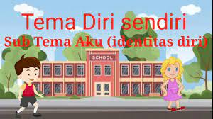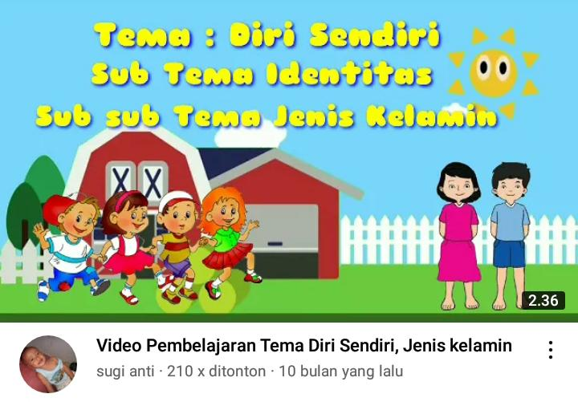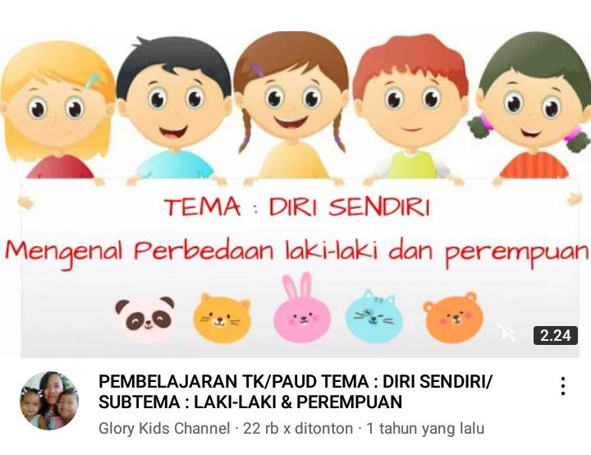

(a) Media Video

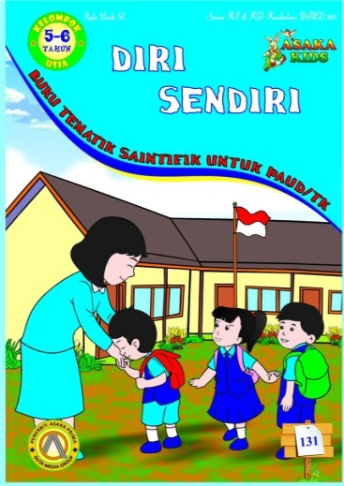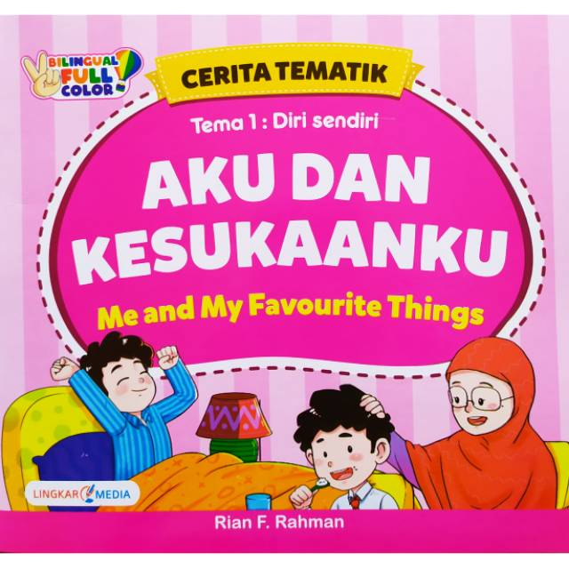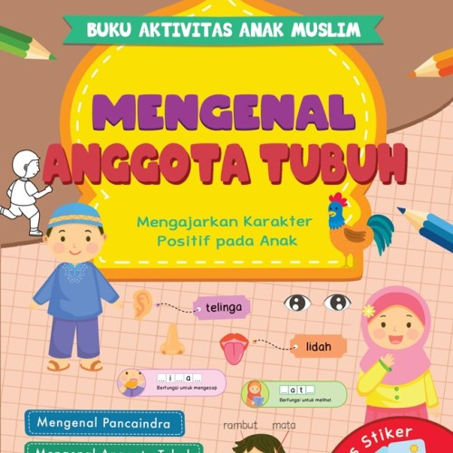
(b) Media Buku Cerita

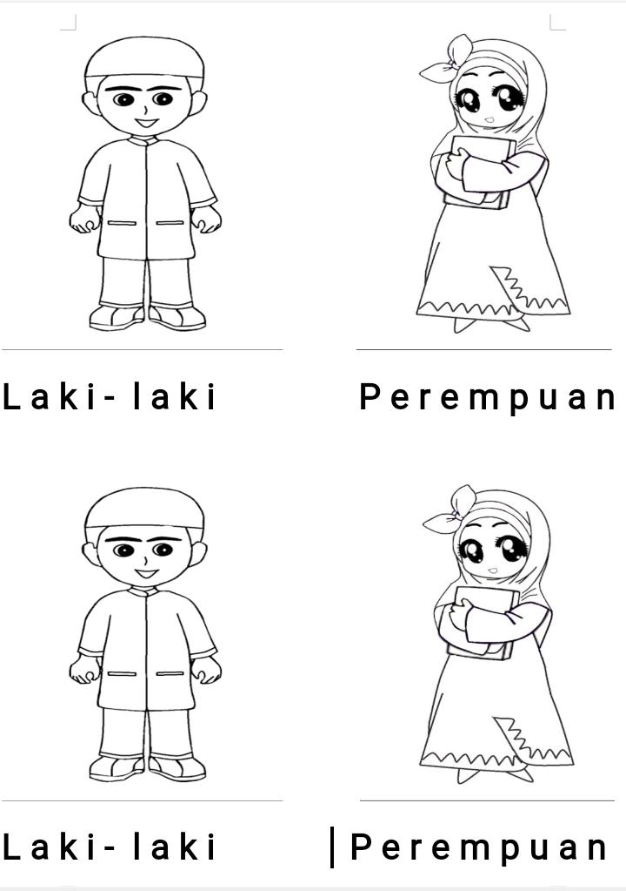
(c) Media Gambar
- Kendala yang ditemukan dalam pembelajaran tema “diri sendiri” pada anak kelompok A di TK Khairani Aceh Besar
Guru mempunyai peranan penting dalam membentuk konsep diri anak, oleh karenan itu guru hendakalah berhati-hati dalam bersikap, bertingkah laku, dan berkata-kata, Figur guru akan menjadi panutan dan model bagi anak-anak, seluruh perkataan dan tingkah laku guru akan ditiru oleh anak-anakbaik secara sadar maupun tidak sadar. Pemahaman diri sendiri terbentuk melalui proses pembelajaran sejak masa pertumbuhan seorang manusia dari kecil hingga dewasa. Hal-hal dalam pembentukan konsep diri anak dalam proses pembelajaran tidak terlepas dari peranan guru.
Pelaksanaan pembelajaran yang diberikan guru dalam pembelajaran tema diri sendiri anak baik. Kesiapan ruang, alat, dan media pembelajaran baik. Guru dalam membukan pembelajaran baik, guru membuka pembelajaran dengan senyuman dan kasih sayang, membuka pembelajaran dengan menyapa dan menanyakan kabar anak, melakukan kegiatan apersepsi, menyampaikan tema dan kegiatan yang akan dilaksanakan. Dalam kegiatan inti pembelajaran baik, penguasaan tema, guru menunjukan penguasaan tema diri sendiiri dalam proses pembelajaran konsep diri anak, mengaitkan tema dengan pengetahuan lain yang relevan mengenai pembelajaran konsep diri anak, melaksanakan kegiatan sesuai perkembangan anak dan pembelajaran konsep diri anak.
Pengenalan diri sendiri pada anak usia dini sangat diperlukan untuk lebih memahami identitas diri dan keluarga untuk mengenal anggota tubuh secara umum. Berdasarkan hasil penelitian yang peneliti lakukan dapat disimpulkan bahwa sebagian anak ada yang belum paham dikarenakan anak berada pada tahap awal permulaan sekolah yaitu anak kelompok A. Selanjutnya tidak ada penyebab munculnya kendala dalam menstimulasi pemahaman diri sendiri pada pembelajaran tema “diri sendiri” pada anak kelompok A di TK Khairani Aceh Besar.
Dari penelitian peneliti, Ayunda, dkk (2020) menyatakan bahwa berhasilnya pembelajaran tema diri sendiri dikarenakan bentuk perhatian yang sudah dilakukan oleh orang tua dan guru yaitu bimbingan belajar, memberikan reward dan motivasi pada setiap hasil capaian yang telah didapat anak, memberikan pengawasan dan memenuhi kebutuhan anak.
Hal ini sejalan dengan penelitian Kresnawati & Imelda (2020) bahwasanya anak usia dini yang hidup dalam keluarga yang rentan secara sosial dan ekonomi harus dilindungi dengan memenuhi kebutuhan perkembangannya, meningkatkan kualitas pola pengasuhan dan dukungan keluarga serta lingkungan dalam rangka perlindungan sosial yang dilakukan melalui strategi pengawasan, pencegahan, perawatan, konseling, rehabilitasi sosial, dan pendampingan sosial, sekaligus mempromosikan kesejahteraan bagi anak usia dini pada keluarga yang rentan sosial ekonomi.

SIMPULAN DAN SARAN
4.1 Kesimpulan
- Gambaran pembelajaran tema “diri sendiri” pada anak kelompok A di TK Khairani Aceh Besar berjalan dengan baik dimana guru menjelaskan tentang nama, jenis kelamin, anggota tubuh, kesukaan, dan lainnya. Cara yang dilakukan guru dalam melihat perkembangan anak memahami identitas diri pada pembelajaran tema “diri sendiri” pada anak kelompok A di TK Khairani Aceh Besar dilakukan dengan bertanya kepada anak tentang diri sendiri dan melakukan kegiatan observasi dimana hasil yang ditemukan dalam menstimulasi pemahaman diri sendiri pada pembelajaran tema “diri sendiri” pada anak kelompok A di TK Khairani Aceh Besar dimana anak-anak mudah memahaminya dan hasilnya baik.
- Sistem evaluasi yang digunakan guru dari pembelajaran tema “diri sendiri” pada anak kelompok A di TK Khairani Aceh Besar melalui observasi, tanya jawab percakapan, ceklis dan catatan anekdot. Kemudian fasilitas media yang digunakan dalam menstimulasi pemahaman diri sendiri pada pembelajaran tema “diri sendiri” pada anak kelompok A di TK Khairani Aceh Besar dilakukan dengan menggunakan media gambar, video, dan buku cerita.
- Tidak ada kendala yang dihadapi guru dalam menstimulasi pembelajaran tema “diri sendiri” pada anak kelompok A di TK Khairani Aceh Besar, dimana anak-anak ketika diberikan arahan mereka sudah nyaman dengan kegiatan itu dan bersemangat melakukan kegiatan yang diberikan. Penyebabnya ada beberapa anak yang tidaksama dalam menangkap himbauan dari guru dan muncul kendala ada yang susah dibilang dan ada yang gampang mengikuti himbauan gurunya.
4.2 Saran
Secara umum pembelajaran tema “diri sendiri” pada anak kelompok A di TK Khairani Aceh Besar berkembang dengan baik dan sesuai dengan yang diajarkan disekolah, namun begitu ada beberapa saran yang peneliti berikan yaitu:
- Dari segi pemahaman diri sendiri anak sudah sangat baik karena sudah ditanamkan, diajarkan, diarahkan dan dibimbing dengan baik, baik itu dengan penggunaan media yang sesuai dengan karakteristik anak usia dini.
- Diharapkan guru agar menggunakan media-media yang lebih bervariasi lagi agar perkembangan pemahaman diri sendiri anak dapat ditingkatkan lagi.
- Diharapkan guru dan semua pihak yang terlibat dalam sekolah agar selalu memotivasi anak untuk semangat dalam belajar dan mengembangkan pengetahuannya.
Hasil penelitian ini hendak nya dijadikan bahan informasi dalam rangka meningkatkan penanaman moral dan karakter anak.

DAFTAR PUSTAKA
Abdullah Nashih Ulwan, 2015. Pendidikan Anak dalam Islam. Solo: Pustaka Amanah,

Agus Abdul Rahman. 2014. Psikologi Sosial: Integritas Pengetahuan dan Pengetahuan Empirik. Jakarta: Rajawali Pers.

Aisyah, Siti, dkk. 2010. Perkembangan dan Konsep Dasar Pengembangan Anak Usia Dini. Jakarta: Universitas Terbuka.

Ayi Teiri Nurtiani, & Romayanti. 2017. Peran Guru Dalam Pembentukan Akhlak Anak di Paud IT Sunnah Banda Aceh. Jurnal Buah Hati. 4(1), 1-9.

Deni Darmawan. 2014. Metode Penelitian Kuantitatif. Bandung: PT Remaja Rosdakarya.

Hurlock Elizabet, B. 2017. Psikologi Perkembangan Suatu Pendekatan Rentang Hidup. Jakarta: Erlangga.

Hamzah B. Uno. 2011. Model Pembelajaran: Menciptakan Proses Belajar Mengajar yang Kreatif dan Efektif. Jakarta: Bumi Aksara.

Imas Kurniasih & Berlin Seni. 2015. Ragam Pengembangan Model Pembelajaran untuk Meningkatkan Profesionalistas Guru. Bandung: Kata Pena.

Mansur. 2011. Pendidikan Anak Usia Dini (PAUD), Yogyakarta: Pustaka Pelajar.

Mutiah, Diana. 2010. Psikologi Bermain Anak Usia Dini. Jakarta: Kencana

Miftahul Huda. 2014. Model-model Pengajaran dan Pembelajaran. Yogyakarta: Pustaka Pelajar.

Myers, D, G. 2012. Psikologi Sosial. Jakarta: Salemba Humanika.

Maila Dania & Husni Rahim: 2012. The Use of Stories as Moral Education for Young Children. International Journal of Social Science and Humanity, Vol. 2. No. 6.

Oluwakemi, Eillen Akintemi & Esther Oduolowu,Phd: 2014. Effect of Storytelling on Listening Skills of Primary One in Ibadan North Local Goverment Area of Oyo State, Nigeria International Journal of Social Science and Humanity, Vol. 4, No. 9, Juli.

Rahman, S. Hibama. 2012. Konsep Dasar Pendidikan Anak Usia Dini. Yogyakarta: Galah.

Rita Eka Izzaty. 2015. Mengenali Permasalahan Perkembangan Anak Usia TK. Jakarta: Depdiknas.

Sugiyono. 2013. Metode Penelitian Pendidikan: Pendekatan Kuantitatif, Kualitatif, dan R&D. Bandung: Alfabeta.

Suryana, Dadan. 2013. Pendidikan Anak Usia Dini (Teori dan Praktik. Pembelajaran). Padang: UNP Press.

Suyadi, & Ulfah Maulidya. 2013. Konsep Dasar PAUD. Bandung: Remaja. Rosdakarya.

Sujiono, Yuliani Nurani. 2012. Konsep Dasar Pendidikan Anak Usia Dini. Jakarta: PT. Indeks.

Ward Cuming Gay, Marie A. Stadler: 2011. The Effects of Props on Story Retells in The Classroom. Reading Horizons. Volume 50, Issue 3 Article 4 (September-October 2010).

*correspondence Addres E-mail: alfinasundari00@gmail.com

